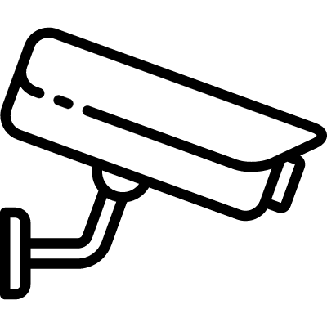
- administratorem systemu monitoringu jest Muzeum Wojska w Białymstoku z siedzibą przy ul. Jana Kilińskiego 7,
15-089 Białystok,
- monitoring stosowany jest celu ochrony mienia oraz zapewnienia bezpieczeństwa na terenie monitorowanym
- podstawą przetwarzania jest prawnie uzasadniony interes administratora oraz Kodeks pracy (Dz. U. z 2018 r. poz. 917) na podstawie Art. 111 Ustawy o ochronie danych osobowych (Dz.U. z 2018 r. poz. 1000)
- zapisy z monitoringu przechowywane będą do nadpisania
- osoba zarejestrowana przez system monitoringu ma prawo do dostępu do danych osobowych
- osobie zarejestrowanej przez system monitoringu przysługuje prawo wniesienia skargi do organu nadzorczego
- kontakt do Inspektora Ochrony Danych: iod@mwb.com.pl

